**Hauptstrasse 49 (AK 2090) Gasthaus zur Post Bözen**

Das 1846 erbaute Gebäude ist ein markantes und alleinstehendes Haus an der Hauptstrasse. Seit über 175 Jahren weitgehend unverändert, zeugt dieses grosszügige Bauernhaus vom Wohlstand des Erbauers, der damalige Müller Jakob Heuberger (1790-1867).

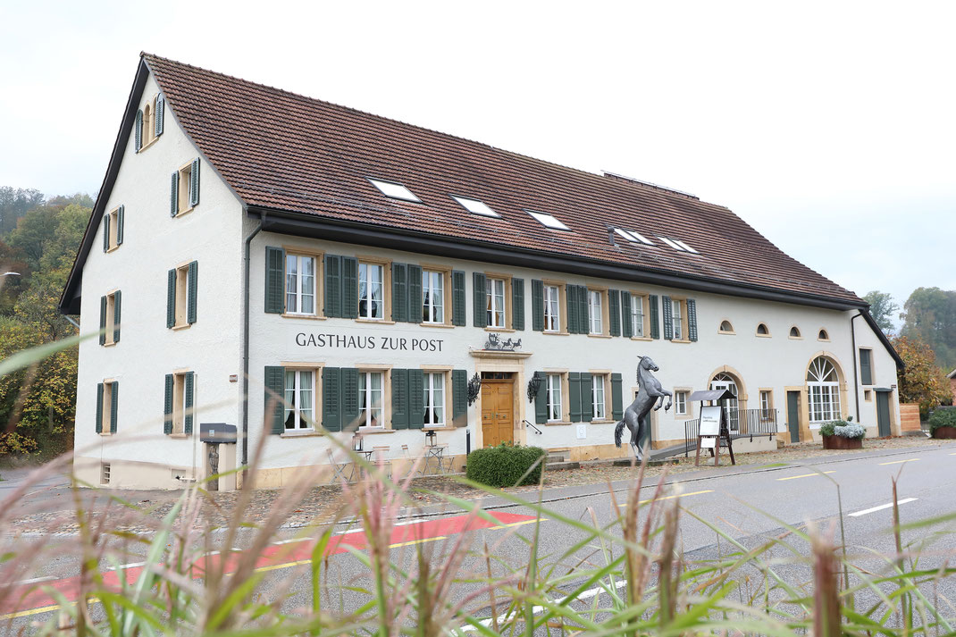

*Bild: Gasthaus zur Post Bözen (Quelle:* [*https://www.post-boezen.ch*](https://www.post-boezen.ch) *)*

**Geschichte:**

Das Lagerbuch von 1829 wurde im Jahr 1846 ergänzt mit dem Eintrag eines Neubaus:



*Lagerbuch 1829, Seite 40, Liegenschaft 81*

Datiert ist der Eintrag mit „*1846 nachträglich pro 1845*“, der Besitzer war „Jakob Heuberger, Müller“. Die Beschreibung lautet „*ein 1846 erbautes zweistöckiges Wohnhaus von Stein mit Ziegeldach, und einer Scheune bestehend in Tenne, Futtertenne und zwei Ställen und zwei gewölbten Kellern*“. Die Schätzung war 10‘000 Franken und der Versicherungswert 8‘700 Franken.

Es war das Gebäude mit dem damals höchsten Versicherungswert in Bözen.

Nur zwei Jahre später erfolgte die Übergabe an seinen Sohn Hans Kaspar, dessen Bruder Jakob übernahm die Mühle. Hans Kaspar führte die damalige Wirtschaft "Pinte" mit ihren Stallungen weiter. Bewirtet wurden dazumal vor allem Postkutscher, welche Ihre Passagiere und Güter über den Bözberg nach Brugg transportieren, und Reisende. Der Stopp wurde wohl genutzt zur eigenen Stärkung und, für die Postkutscher, zum Wechseln ihrer müden Pferde gegen Frische. Die alten Pferde wurden in der Pinte gelassen und gepflegt, damit sie dann wieder für den nächsten Kutscher frisch und erholt bereitstanden.

In der Volkszählung von 1850 beschäftigten die Wirtsleute eine Magd, einen Knecht und zwei Postillione aus der Grafschaft Baden. Diese wohnten zusammen mit dem jungen Ehepaar, den vier Kindern und einer Schwägerin in der Pinte.

Im Lagerbuch von 1876 wurden die beeindruckenden Abmessungen des Gebäudes angegeben, die Länge betrug 30.80 Meter, die Breite 13.40 und die Höhe 6 Meter. Nach dem Tod des Besitzers Johann Kaspar Heuberger wurde die Liegenschaft 1895 an dessen zwei Söhne Adolf und Emil vererbt. Die beiden teilten sich den Besitz für die nächsten Jahrzehnte.

**Familiengeschichte der Heuberger**

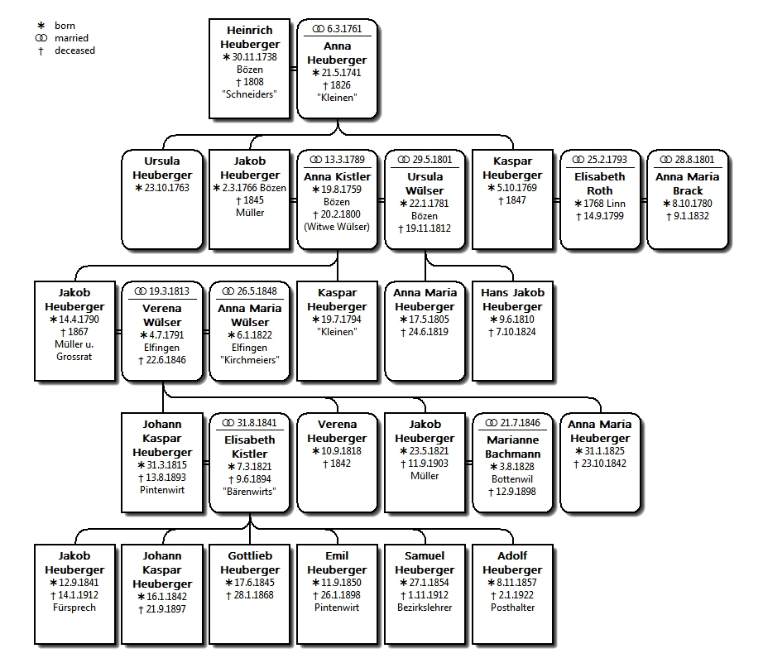

Die heutigen Besitzer sind direkte Nachkommen der Linie von Emil Heuberger (1850-1898).

**Alte Fotos**

Diese Luftaufnahme um 1960 zeigt, dass die ursprüngliche Gebäudeform annähernd unverändert erhalten geblieben ist.

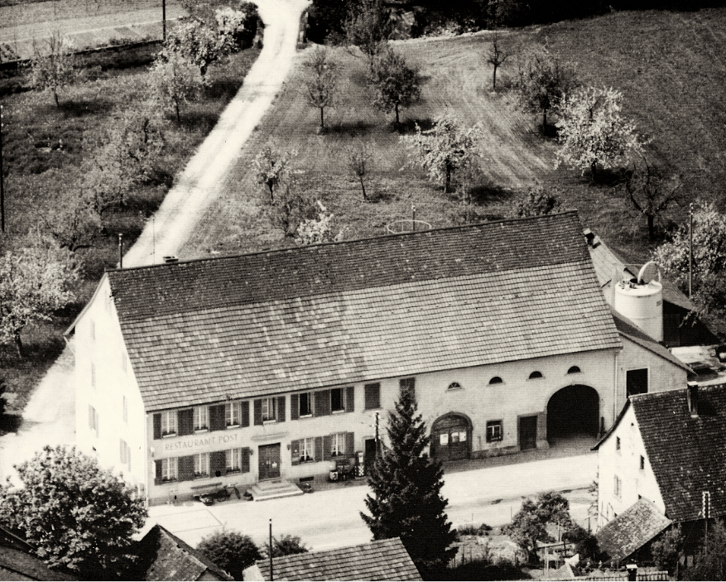

*Bild: Gasthaus zur Post Bözen um 1960 (Quelle:* [*https://www.post-boezen.ch*](https://www.post-boezen.ch) *)*

© Walter Amsler, Juni 2021